第1章
文本文件：由ASCII构成的文件。
二进制文件：其它都是。

编译流程
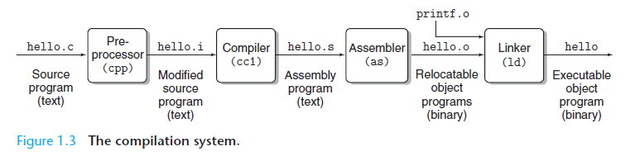
预处理阶段：处理“#”开头的内容。例如将stdio.h的内容直接插入到程序中；替换宏定义。然后得到hello.i。

进程虚拟地址空间
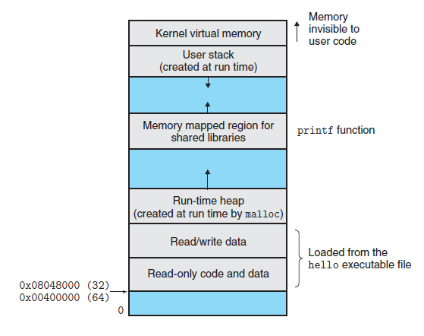
共享库放在线性地址的哪里（第7章）

超线程：又称同时多线程。CPU某些硬件有多个备份，比如程序计数器和寄存器；其它只有一份，比如FPU。
第7章

在64bit系统上，gcc带-m32选项可产生32bit代码。

ELF文件格式
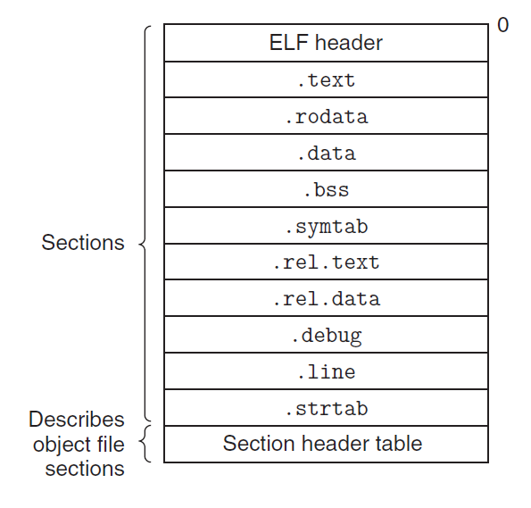
7.1 编译器驱动程序

$ gcc main.c swap.c
main.c没有include swap.c的头文件(不需要头文件)。

预处理
$ cpp main.c main.i
编译
$ cc1 main.i -o main.s
汇编
$ as -o main.s -o main.o
链接
$ ld -o main main.o swap.o
7.2 静态链接

静态链接器ld的工作：符号解析；重定位。
7.3 目标文件

三种目标文件：可重定位目标文件(.o)；可执行目标文件；共享目标文件(.so)。
7.6.2 与静态库链接

- 让编译器辨认出对标准函数的调用，并直接生成相应的代码。应该是把标准函数的代码加进编译器。给编译器增加复杂性，修改标准函数需要更新编译器版本；对于应用程序员很方便。
- 所有标准函数都放在一个模块中。每个可执行文件都包含一整个模块，浪费磁盘空间；修改其中一个标准函数，需要重编译整个模块。
- 每个标准函数作一个文件
- 分类，多个标准函数作一个文件，这就是我们用的静态链接库。

创建静态链接库
$ gcc -c swap.c add.c
$ ar rcs libmy.a wap.o add.o
库函数文件不用加自己的头文件，动态链接也一样

使用静态链接库
//main2.c
#include "swap.h"
void main{...}

$ gcc -c main2.c
$ gcc -static -o main2 main2.o ./libmy.a

7.6.3 使用静态库解析引用

静态链接对顺序是敏感的，被依赖的库放在前面，相互依赖需要重复写入。
$ gcc main2.c ./liba.a ./libb.a ./libc.a
7.10 动态链接共享库

编译生成共享库
$ gcc -shared -fPIC -o libmy.so swap.c add.c

编译链接共享库
$ gcc -o main2 main2.c ./libmy.so

7.11 动态装载
#include <dlfcn.h>
void* dlopen(const char* filename, int flag);
void* dlsym(void* handle, char* symbol);
int dlclose(void* handle);
const char* dlerror(void);

$ gcc -rdynamic -o main3 main3.c -ldl
7.13 处理目标文件的工具
ar：创建静态库，插入、删除、列出和提取成员。
strings：列出一个目标文件中所有可打印的字符串。
strip：从目标文件中删除符号表信息。
nm：列出一个目标文件的符号表中定义的符号。
size：列出目标文件中节的名字和大小。
readelf
objdump
ldd：列出依赖共享库。

